Муниципальное автономное общеобразовательное учреждение
«Средняя общеобразовательная школа № 44»

Физика

Исследование физико-химических характеристик автомобильных бензинов и их влияния на работу автомобильных двигателей

Выполнила: Меновщикова Юлия,
ученица 10 класса
МАОУ «СОШ № 44»

Руководитель:
Лукиных Галина Имполитовна,
учитель физики
МАОУ «СОШ № 44»

г.Пермь,
2020
ОГЛАВЛЕНИЕ
Стр.
ВВЕДЕНИЕ……………………………………………………………………... 4
1 ИССЛЕДОВАТЕЛЬСКАЯ ЧАСТЬ………………………………………….. 8
  - Изучение литературы…………………………………………………......... 8
    - Промышленное получение бензина…………………………………….. 8
    - Химический состав бензина, маркировка………………………………. 8
    - Октановое число………………………………………………………….. 8
    - Методы повышения октанового числа…………………………………. 10
    - Характеристики бензина, определяющие его класс…………………... 13
  - Анализ и синтез изученной литературы………………………………….. 15
- ПРАКТИЧЕСКАЯ ЧАСТЬ………………………………………………… 18
  - Опрос………………………………………………………………………. 18
  - Беседа………………………………………………………………………. 19
  - Сравнение………………………………………………………………….. 21
  - Эксперименты……………………………………………………………….24
    - Эксперимент 1. Оценка по внешним признакам, испаряемость,
наличие примесей………………………………………………………. 24
    - Эксперимент 2. Определение плотности ареометром…………………26
    - Эксперимент 3. Проверка на содержание водорастворимых кислот
и щелочей……………………………………………………..………… 27
    - Эксперимент 4. Проверка на содержание олефинов (непредельных углеводородов)……………………………….…………………………. 28
    - Эксперимент 5. Проверка на наличие воды…………………………... 29
    - Эксперимент 6. Проверка на наличие смол…………………………… 30
  - SWOT-анализ……………………………………………………………… 31
  - Алгоритм выбора автомобильного бензина для обеспечения нормальной работы двигателя. Презентация разработанного алгоритма………………34
ЗАКЛЮЧЕНИЕ………………………………………………………………… 35
БИБЛИОГРАФИЧЕСКИЙ СПИСОК………………………………………… 36
Приложение 1 …………………………………………………………………. 37
Приложение 2 …………………………………………………………………. 38
Приложение 3 …………………………………………………………………. 39
Приложение 4 …………………………………………………………………. 40
Приложение 5 …………………………………………………………………. 42
Приложение 6 …………………………………………………………………. 43 Приложение 7 …………………………………………………………………. 45

ВВЕДЕНИЕ

В настоящее время в России находится в эксплуатации более 40 миллионов единиц автомобильного транспорта. Большая часть парка машин оснащена бензиновыми (карбюраторными или инжекторными) двигателями внутреннего сгорания. Современный автомобильный бензин должен удовлетворять требованиям, обеспечивающим экологичную и надежную работу двигателя.
Топливо в широком смысле слова - это вещество, способное выделять энергию в ходе определённых процессов, которую можно использовать для технических целей. Бензины являются наиболее распространённым видом топлива, который используется в огромном количестве устройств.
Одной из актуальных проблем является выбор такого автомобильного топлива, который бы отвечал всем требованиям, например, детонационная стойкость, химический состав и безопасность для окружающей среды.
Летом 2019 г на пермских АЗС компании «ЛУКОЙЛ» появилась новая марка бензина ЭКТО-100. Ею полностью заменили 98-й бензин. Считается, что ЭКТО-100 – это улучшенный за счет присадок АИ-98. Но специалисты отмечают: это совсем новое топливо. По словам специалиста, увеличение октанового числа в ЭКТО-100 достигается за счет добавления, так называемого идеального компонента бензина – алкилата. Идеальным его называют потому, что он имеет высокое октановое число (чем выше – тем лучше), не содержит ароматических соединений и серы, имеет низкое давление насыщенных паров. Отсутствие ароматических соединений и серы уменьшает количество выхлопных газов, выбрасываемых в воздух, что положительно сказывается на окружающей среде, а низкое давление насыщенных паров алкилата позволяет уберечь топливную систему машины от преждевременного выхода из строя.
Эксплуатация автотранспорта влечет за собой пагубное воздействие на состояние окружающей среды. Борьба с отрицательными последствиями приводит к необходимости усовершенствования новых систем очистки выхлопных газов и ужесточения норм на наличие вредных веществ в отработавших газах. Стоит обратить внимание на то, что автомобильные бензины относятся к наиболее распространенным, квалифицированным и дорогим энергоносителям, рост производства которых наблюдается год за годом.
«Чем заправляться?» - этот вопрос задают себе большинство автомобилистов ведь заправки предлагают разного вида бензин – стандартный, ЭКТО, ЕВРО, G, SUPER. Откуда берутся данные маркировки? Стоит ли доверять им? Чем они отличаются? Чем можно заправлять автомобиль, а чем не стоит?
Проблема исследования: Как подобрать бензин для автомобиля, чтобы предупредить разного вида поломки двигателя?
Актуальность данной работы заключается в том, что этот вопрос имеет важное значение при проведении ремонта автотранспорта по причине частого выхода из строя системы питания из-за некачественного топлива. Согласно статистике доля неисправностей, приходящейся на отказы топливной системы составляет порядка 25%. Пока же в городе Пермь автозаправочные станции не всегда отпускают бензин в соответствии с заявленным поставщиком качества. Автовладельцы сталкиваются с проблемой некачественного бензина. Потеря мощности и неустойчивая работа двигателя после недавней заправки являются явными признаками низкого качества бензина. В современных инжекторных системах возможен даже полный отказ топливной системы, что делает невозможным дальнейшее движение автомобиля без посещения автосервиса. По данным статистики, в Пермском крае по продажам лидируют такие марки бензина как АИ-92 и АИ-95.
Новизна исследования заключается в том, что впервые апробированы: новый метод SWOT-анализ и новый способ определения содержания воды в бензине; разработан алгоритм выбора бензина.
Гипотезы исследования:
- Правильно подобрав бензин для автомобиля можно предупредить различные виды поломок двигателя.
- Изучив виды бензинов, их характеристики, статистику, личный опыт водителей можно разработать для автомобилистов методику выбора автомобильного бензина.
Целью исследовательской работы является разработка методики выбора автомобильного бензина для обеспечения нормальной работы двигателя.
Для достижения цели мы поставили следующие задачи:
- Изучить интернет - ресурсы, литературу по данной теме.
- Выяснить как различные марки бензина влияют на работу автомобильных двигателей.
- Изучить ведущие автозаправочные сети города Перми и виды бензинов, которые они продают.
- Определить методику и экспериментально оценить первичные признаки качества одного из видов бензина.
- Узнать мнение потребителей о качестве различных марок бензина.
- Выявить сильные и слабые стороны различных марок бензина, их возможности и угрозы для автомобильных двигателей.
- Разработать для автомобилистов алгоритм выбора автомобильного бензина для обеспечения нормальной работы двигателя. Презентовать разработанный алгоритм.
Объект исследования: автомобильный бензин.
Предмет исследования: типы бензинов с разным октановым числом.
Методы исследования: изучение литературы, анализ, синтез, сравнение, социологический опрос, беседа, эксперимент, SWOT-анализ.
Сроки проведения исследования: январь – февраль 2020 года
Территория на которой проводилось исследование: РФ, Пермский край, город Пермь.
Краткий литературный обзор: теоретическая основа исследовательской работы написана на основании материалов, размещенных в сети Интернет. Библиографический список приведен в конце работы.
Практическая значимость заключается в том, что работа может заинтересовать:
- автолюбителей, которые хотят разобраться в представленном разнообразии видов топлива, а также уменьшить затраты при эксплуатации автомобилей;
- учителей физики и химии профильных предметов для углубленного изучения темы автомобильное топливо;
- учащихся для подготовки к олимпиадам и итоговой аттестации.

1. ТЕОРЕТИЧЕСКАЯ ЧАСТЬ

  - Изучение литературы
Теоретическая основа написана на основании материалов, размещенных в сети Интернет.
1.1.1 Промышленное получение бензина
Один из основных способов получения бензина является прямая перегонка нефти (ректификация). Проходя через ряд теплообменников, нефть подогревается, очищается и попадает в ректификационную колонку высотой 15-30 метров. Различные фракции выкипают в разных интервалах температур и конденсируются на разной высоте. Бензин выкипает при температурах 95 - 180 ⁰С. Для получения высококачественного топлива и присадок проводят и вторичную перегонку нефти (каталитический и термический крекинг).
1.1.2 Химический состав бензина, маркировка
Бензин представляет собой смесь углеводородов, имеющих температуру кипения от 30 до 205 градусов Цельсия. Но помимо них, в самое востребованное топливо на планете входят сера, азот, свинец и кислород.
Также к сырью добавляют различные присадки, улучшающие свойства конечного продукта. В зависимости от количества этих элементов топливо разделают на следующие виды: АИ-80; АИ-92; АИ-95; АИ-98; АИ-100.
Цифры здесь означают октановое число, а буквы: А – автомобильный бензин, И – октановое число определено исследовательским методом. Чем выше число, тем ниже способность топлива к детонации. Соответственно, детали цилиндропоршневой группы будут менее подвержены разрушениям.
1.1.3 Октановое число
В начале ХХ века конструкторы двигателей внутреннего сгорания столкнулись с проблемой детонации топлива в цилиндре. Чтобы повысить мощность двигателя, они увеличили степень сжатия смеси. Эффект оказался неожиданным: бензин сгорал очень быстро, взрывообразно – поршень за это время почти не успевал переместиться и поэтому оказывался под огромной нагрузкой. Требовалось ввести некую количественную характеристику детонационной стойкости топлива. Такой характеристикой стало октановое число, определяемое сравнением исследуемого топлива с эталонными топливами.
Октановое число – мера детонационной стойкости бензина и моторных масел.
Чтобы бензин сгорал в цилиндрах автомобиля «правильно», он должен обладать рядом свойств. Одно из важнейших – октановое число. Именно оно написано на всех АЗС, и от него зависит качество и цена бензина. Когда из выхлопной трубы валит черный дым, а двигатель издает резкие звуки, это означает, что бензин в цилиндрах вместо сгорания с положенной ему скоростью 15–60 м/с начинает взрываться – детонировать со скоростью 2000–2500 м/с. Детонационная волна многократно отражается от стенок цилиндра, создавая неприятный звук, резко снижая мощность двигателя и ускоряя его износ.
Причина детонации – выделение энергии при повышенном образовании гидропероксидов (веществ, имеющих общую формулу ROOH) в парах бензина при их окислении кислородом воздуха. Если концентрация гидропероксидов превысит некоторый предел, произойдет их взрывной распад. Для повышения детонационной стойкости есть два пути. Первый – повысить в составе бензина долю разветвленных и ароматических соединений. Второй – ввести в топливо небольшие количества специальных добавок. Обычно используют оба пути.
Чтобы определить антидетонационные свойства полученной смеси, в 1930-х была предложена специальная шкала, в соответствии с которой стойкость данного бензина к детонации сравнивается со стойкостью стандартных смесей. В качестве стандартов были выбраны два вещества: гептан нормального строения и один из изомеров октана – 2,2,4,-триметилпентан (его называют изооктаном). Смесь паров гептана с воздухом при сильном сжатии легко детонирует, поэтому качество гептана как топлива считается нулевым. Изооктан, будучи разветвленным углеводородом, устойчив к детонации, и его качество принимают равным 100. Октановое число определяют так. Готовят смесь из нормального гептана и изооктана, которая по своим характеристикам эквивалентна испытуемому бензину. Процентное содержание изооктана в этой смеси и есть октановое число бензина.
Существуют горючие жидкости с более высокими антидетонационными характеристиками, чем изооктан. Добавки таких жидкостей позволяют получить бензин с октановым числом более 100. Для оценки октанового числа выше 100 создана условная шкала, в которой используют изооктан с добавлением различных количеств тетраэтилсвинца Pb(C₂H₅)₄. Известно, что это вещество уже в очень малых концентрациях значительно повышает октановое число бензина. Зная, сколько тетраэтилсвинца надо добавить в бензин, чтобы повысить его октановое число на одну единицу, несложно приготовить из изооктана стандартные смеси с октановым числом 101, 102 и т.д.
Октановое число определяют разными способами. Для автомобильных бензинов применяют два метода – моторный и исследовательский. В первом случае моделируют работу двигателя в условиях больших нагрузок (движение по шоссе с высокой скоростью), во втором – в городских условиях (скорость движения невелика и происходят частые остановки). Буква «И» в марке бензина АИ-93 как раз и означает, что октановое число этого бензина получено исследовательским методом. А если указано, что октановое число бензина равно просто 76, то это означает, что оно получено моторным методом.
1.1.4 Методы повышения октанового числа
Для выявления определяющих факторов для октанового числа взглянем на таблицу октановых значений некоторых химических веществ (Приложение 1).
Видно, что повышению октанового числа способствуют разветвление цепи, введение двойной связи и появление ароматического кольца. Например, если в результате изомеризации нормального гексана (процесс идет в присутствии катализатора) получить смесь разветвленных изомеров этого углеводорода:
н-C₆H₁₄ → (CH₃)₂CHCH(CH₃)₂ + (CH₃)₂CHCH₂CH₂CH₃ + CH₃CH(C₂H₅)₂, то октановое число смеси повысится сразу на 20 единиц.
Бензин, получаемый из нефти простой перегонкой (такой бензин называется прямогонным), имеет низкое октановое число – в пределах 41–56, поэтому сейчас такой бензин не используется. Для повышения октанового числа используют более современные методы переработки нефти (термический и каталитический крекинг, риформинг).
Термический крекинг (от английского cracking – расщепление) производят нагреванием нефти до 450–550 °С под давлением в несколько атмосфер. При этом молекулы тяжелых углеводородов, которых много в сырой нефти, расщепляются до более коротких, среди которых много непредельных. У бензина термического крекинга октановое число повышается до 65–70. В ходе каталитического крекинга процесс ведут в присутствии алюмосиликатного катализатора. У бензина каталитического крекинга октановое число повышается до 75–81.
Риформинг (от английского reform – преобразовывать, улучшать) проводят в присутствии катализаторов, способствующих ароматизации насыщенных углеводородов и повышающих долю ароматических углеводородов с 10 до 60%. Раньше в качестве катализаторов применяли оксиды молибдена и алюминия, сейчас используют катализаторы, содержащие платину (поэтому такой процесс называют платформингом). У бензина, получаемого путем каталитического риформинга, октановое число еще выше и равно 77–86.
Для повышения октанового числа в бензин вводят также так называемые высокооктановые компоненты. К ним относятся ароматические углеводороды с короткой разветвленной боковой цепью, например, кумол С₆Н₅СН(СН₃)₂. Другая добавка – так называемый алкилат (алкилбензин), смесь насыщенных углеводородов изостроения, получаемая алкилированием изобутана непредельными углеводородами – алкенами, в основном бутиленами. В результате образуется смесь изомеров октана (алкилат имеет октановое число не менее 90–91,5):
СН₃СН(СН₃)₂ +СН₃СН=СНСН₃ →СН₃С(СН₃)₂СН(СН₃)СН₂СН₃ (2,2,3-триметилпентан)
СН3СН(СН3)₂ +(СН3)2С=СН2 →СН3С(СН3)2СН2СН(СН₃)₂ (2,2,4-триметилпентан)
Очень эффективно введение в бензин добавки метилтретбутилового эфира СН₃–О–С(СН₃)₃ – нетоксичной жидкости с октановым числом 117; в бензин можно добавлять до 11% этого вещества без снижения его эксплуатационных характеристик. Таким образом, современный автомобильный бензин – это сложная смесь углеводородов, полученных в различных процессах переработки нефти, и специальных добавок.
Чтобы повысить октановое число бензина, широко используют и второй метод: добавляют в него специальные вещества – антидетонаторы. Самым первым из них был сравнительно недорогой и очень эффективный тетраэтилсвинец – бесцветная токсичная жидкость. При высокой температуре в молекулах этого соединения легко рвутся связи Pb–C, с образованием этильных радикалов: Pb(C₂H₅)4 = Pb + 4C₂H₅⋅
Атомы свинца легко окисляются кислородом до оксидов свинца (в зависимости от температуры образуются смеси PbO и PbO₂), а диоксид эффективно разрушает гидропероксиды с образованием малоактивных соединений – альдегидов, спиртов и др., например: 2RCH₂COOH + 2PbO₂ → 2RCHO + 2PbO + O₂. Чтобы образовавшиеся при сгорании тетраэтилсвинца оксиды свинца не отлагались на внутренних деталях двигателя, в бензин одновременно вводят специальный «выноситель» свинца (0,3–0,4%), обычно это этилбромид C₂H₅Br и дибромпропан C₃H₆Br₂. Тогда свинец выносится вместе с выхлопными газами в виде бромида PbBr₂. Смесь тетраэтилсвинца с этилбромидом называется этиловой жидкостью, а бензин с такой добавкой называется этилированным (чтобы отличить этилированный бензин от обычного, его окрашивают). Добавка всего 0,1% тетраэтилсвинца может повысить октановое число бензина на 10 единиц. В авиационные бензины добавляют до 0,3% тетраэтилсвинца. Однако это соединение высокотоксично: предельно допустимая концентрация его паров в воздухе равна всего 0,005 мг/м3 – намного меньше, чем у хлора.
Кроме того, ядовитые соединения свинца сильно загрязняют пришоссейные участки земли. Все это привело во многих странах к полному запрещению этилированного бензина в качестве автомобильного топлива или к значительному ограничению его применения.
Были разработаны и другие, менее токсичные антидетонаторы, например, трикарбонил(2,3,2-циклопентадиенил)марганец Mn(CO)₃(C₅H₅), димеркарбонил(2,3,2-циклопентадиенил)никеля [Ni(CO)(C₅H₅)]₂, ферроцен Fe(C₅H₅)₂. К сожалению, эти антидетонаторы слишком дороги, а кроме того образуют твердый нагар на стенках цилиндров в значительно больших количествах, чем тетраэтилсвинец, так что работа в этой области продолжается.
1.1.5 Характеристики бензина, определяющие его класс
Экологический стандарт
Содержание вредных веществ в топливе – один из важнейших показателей. Он регламентируется особыми стандартами («Евро – 2» - «Евро – 5»), которые приведены в таблице Приложения 2.
Давление насыщенных паров
Давление насыщенных паров дает дополнительное представление об испаряемости бензина, а также о возможности образования газовых пробок в системе питания двигателя. Чем выше давление насыщенных паров бензина, тем выше его испаряемость.

Химическая стабильность
В процессе хранения, транспортирования и применения бензинов возможны изменения в их химическом составе, обусловленные реакциями окисления и полимеризации. Окисление приводит к понижению октанового числа бензина и повышению его склонности к нагарообразованию. Для оценки химической стабильности бензинов используют показатели содержания фактических смол, индукционного периода окисления. Высокой химической стабильностью обладают компоненты, не содержащие алкенов, - прямогонные бензины, бензины каталитического риформинга, алкилаты и изомеризаты. В бензинах термического и каталитического крекинга, напротив, содержатся в достаточном количестве алкены, которые легко окисляются с образованием смол. Для повышения химической стабильности к топливам, содержащим компоненты вторичного происхождения, добавляют антиокислительные присадки: n-оксидифениламин, ионол (2,6-дитретбутил-4-метилфенол), антиокислитель ФЧ-16, древесно-смоляной антиокислитель и др.
Содержание сернистых и ароматических соединений
Активные сернистые соединения, содержащиеся в бензинах (сероводород, низшие меркаптаны) вызывают сильную коррозию топливной системы и транспортных емкостей; полнота очистки бензинов от этих веществ контролируется анализом на медной пластинке. Неактивные сернистые соединения (тиофены, тетрагидротиофены, сульфиды, дисульфиды, высшие меркаптаны) коррозии не вызывают, однако при их сгорании образуются оксиды серы (SO₂, SO₃), под действием которых происходит быстрый коррозионный износ деталей двигателя, снижается мощность, ухудшается экологическая обстановка.
Наибольшую опасность для людей представляют ароматические углеводороды, особенно бензол и полициклические ароматические углеводороды. Токсическое действие бензола объясняется возможностью его окисления в организме. В связи с этим в последних нормативных документах ограничено допустимое содержание серы, бензола и ароматических соединений в бензинах.
Испаряемость
Индекс испаряемости (ИИ) бензина характеризует испаряемость бензина и его склонность к образованию паровых пробок при определенном сочетании давления насыщенных паров и объема испарившегося бензина при температуре 70°С. Индекс испаряемости рассчитывают по формуле:
$$ИИ=10 ∙ДНП+7 ∙V_{70}$$
В зависимости от климатического района применения автомобильные бензины подразделяют на пять классов (Приложение 3).
Фракционный состав
ФС бензинов характеризует испаряемость топлива, от которой зависит запуск двигателя, распределение топлива по цилиндрам двигателя, полнота сгорания, экономичность двигателя. Испаряемость определяется температурой перегонки 10, 50 и 90 % (об.) выкипания фракций бензина. Температура выкипания 10 % бензина характеризует пусковые свойства. При температуре ниже предельных значений в системе питания двигателя могут образовываться паровые пробки, а при более высоких температурах запуск двигателя затруднён.
1.2. Анализ и синтез изученной литературы
Для того, чтобы выявить сходства и различия видов бензинов, и выяснить как различные марки бензина влияют на работу автомобильных двигателей провели анализ и синтез различных характеристик бензинов.
Получены следующие результаты – Таблица 1, Таблица 2.
Выводы:
- Бензины отличаются практически только октановым числом.
- Отклонения показателей качества приводят к серьезным нарушениям в работе двигателя.

Таблица 1. Физико-химические свойства и эксплуатационные показатели бензинов:
Наименование показателя | АИ-80 | АИ-92 | АИ-95 | АИ-98 | АИ-100
ОЧММ* | 76 | 83 | 85 | 88 | 90
ОЧИМ** | 80 | 92 | 95 | 98 | 100
Концентрация Pb, г/л, не более | 0,01 |  |  |  | нет
Концентрация Mn, мг/л, не более | 50 | нет
Концентрация фактических смол, мг/100 см³, не более | 5
Индукционный период бензина, мин, не менее | 360
Массовая доля серы, %, не более | 0,05 |  |  |  | 0,1
Объёмная доля бензола, %, не более | 5 |  |  |  | 1
Испытания на медной пластине | Выдерживает, класс 1
Внешний вид | Чистый, прозрачный
Плотность при 15 °C | 700-750 | 725-780 | 725-780 | 725-780 | 700-  775
*ОЧММ – октановое число по моторному методу
**ОЧИМ – октановое число по исследовательскому методу

Таблица 2. Последствий применения некачественного бензина
Наименование показателя | Характер отклонения от нормы | Нарушения в работе двигателя. Ожидаемые последствия
Октановое число | Ниже нормы | Металлический стук, дымный выхлоп. Детонационное сгорание. Ухудшение мощностных характеристик. Преждевременный износ цилиндро-поршневой группы.
Давление насыщенных паров | Выше нормы | Увеличение вероятности образования паровых пробок. Перебои в работе и подаче топлива. Преждевременный износ топливной системы.
Содержание фактических смол | Выше нормы | Повышение количества отложений в камере сгорания и твердых частиц в продуктах сгорания. Уменьшение пропускной способности жиклеров и обеднение рабочей смеси. Калильное зажигание. Детонационное сгорание. Преждевременный износ цилиндро-поршневой группы.
Кислотность | Выше нормы | Возрастание коррозионной активности и склонности топлива к образованию отложений в системе питания и камере сгорания
Фракционный состав | Ниже нормы | При температуре ниже предельных значений в системе питания двигателя могут образовываться паровые пробки, а при более высоких температурах запуск двигателя затруднён. Увеличение расхода топлива. Нарушения в подаче топлива. Перегрев и перебои в работе двигателя. Преждевременный износ цилиндро-поршневой группы.
Конец кипения | Ниже нормы | Снижение полноты сгорания. Дымный выхлоп. Повышенный расход топлива. Увеличение отложений в камере сгорания. Неполное сгорание топлива. Разжижжение масла.

- ПРАКТИЧЕСКАЯ ЧАСТЬ

2.1 Социологический опрос
Для того чтобы узнать мнение потребителей о качестве различных марок бензина провели социологический опрос. На страничке научного руководителя ВКонтакте создали четыре опроса:
  - Какие АЗС чаще всего выбираете?
  - Можно ли в домашних условиях определить качество автомобильного топлива?
  - Какие факторы влияют на ваш выбор марки топлива?
  - Какие виды автомобильного топлива вы используете?
Результаты представлены на диаграммах 1 – 4 (Приложение 4).
Анализ результатов:
Диаграмма 1 показывает, что значительная часть опрошенных – 75% доверяют бензину компании «Лукойл».
Диаграмма 2 показывает, что почти половина опрошенных – 48% считают, что в домашних условиях возможно определить качество топлива.
Диаграмма 3 показывает, что значительная часть опрошенных – 67% выбирает топливо по его техническим показателям.
Диаграмма 4 показывает, что значительная часть опрошенных – 63% выбирает АИ-95. Следовательно, большинство эксплуатирует более современные автомобили и следует рекомендациям заводов-изготовителей по выбору топлива.
Выводы:
- Бензин с более высоким октановым числом используются значительно чаще.
- На 1 место автолюбители ставят технические качества бензина, а не ценовые.
- Автолюбители доверяют поставщикам и производителям и практически не проверяют качество бензина самостоятельно.
  - Беседа
Для того, чтобы более подробно изучить мнение потребителей (автомобилистов г.Перми) о качестве различных марок бензина, АЗС г.Перми решили побеседовать с автомобилистами.
Респондент 1 – водитель со стажем около 10 лет.
Вопрос 1: Как вы считаете на каких АЗС наиболее качественный бензин?
Ответ: на «Лукойле», «Газпромнефти».
Вопрос 2: Как определить хороший бензин?
Ответ: Хороший бензин должен быть прозрачным как роса и пахнуть так, как у дедушки в гараже.
Вопрос 3: Какую марку бензина вы чаще всего используете для вашего автомобиля?
Ответ: Многое зависит от того, что написано в документации на автомобиль. Например, в моем автомобиле написано: «Рекомендуем не ниже чем 98-й, но допускается 95-й бензин». В таком случае я однозначно ощущаю улучшение разгона. Без изменения стиля езды я фиксирую снижение расхода топлива на 1-1,5 литра. К тому же машина очень комфортно ведет себя на высоких оборотах.
Респондент 2 – водитель со стажем 25 лет.
Вопрос 1: Ваше мнение об АЗС «Газпром» и «Лукойл»?
Ответ: «Газпром» предлагает стабильное высокое качество топлива с честным октановым числом. «Лукойл» предлагает не только стандартное топливо, но и бензин «ЭКТО плюс», конечно он немного дороже, но стоит того. Качество этого бензина на высоком уровне. Также в него добавляют специальные присадки, которые продлевают срок службы двигателя и обеспечивают экологичность. Однако качество бензина на «Лукойл» постоянно меняется. Бывают партии качественные, с заявленным октановым числом и автомобиль едет ровно и уверенно. А бывают не качественные, приводящие к рывкам и другим проблемам с управлением.
Вопрос 2: Правда ли что хороший бензин должен быть прозрачным?
Ответ: Бензин действительно должен быть прозрачным или иметь слегка жёлтый оттенок и, простите за тавтологию, пахнуть бензином. Насторожить должен осадок в топливе, чересчур тёмный почти коричневый цвет, а также запах газа или сероводорода. В первом случае, речь может идти об искусственном увеличении октанового числа при помощи добавления ферроценов, а во втором - о смеси бензина с газолином или сжиженным газом.
Вопрос 3: Влияет ли октановое число топлива на работу двигателя?
Ответ: Каждый автовладелец знает, что качество бензина сильно влияет на ходовые характеристики машины. Октановое число чуть меньше номинального – и всё, двигатель не может поднять обороты до нормального уровня. Кроме того, некачественный бензин способен негативно повлиять на состояние автомобиля – и при регулярной заправке неподходящим бензином очень скоро выйдет из строя.
Респондент 3 – водитель со стажем 37 лет.
Вопрос 1: На какой АЗС чаще всего заправляетесь и почему?
Ответ: На «Лукойл», устраивает качество и цены.
Вопрос 2: Какой маркой топлива заправляетесь чаще и почему?
Ответ: АИ-95, так как рекомендован заводом-изготовителем для моего автомобиля.
Вопрос 3: Что будет если заливать не рекомендованный заводом-изготовителем бензин, например, с более низким октановым числом?
Ответ: Если для моего авто использовать не рекомендованный АИ-95, а АИ-92, то расход топлива будет выше, за счет большего впрыска топлива – из-за другой степени сжатия топлива. В результате топливо сгорает не полностью, что приводит к нагару на выпускных клапанах и в камере сгорания. Если использовать топливо с более высоким октановым числом, то это работу двигателя существенно не улучшит, мощность не увеличит, а все из-за заводских настроек. Происходит это потому, что каждый двигатель спроектирован и настроен под определенный бензин с определенным октановым числом, под определенную программу управления. Если автомобиль находится на гарантийном обслуживании, Вам обязательно откажут в гарантийном ремонте, если будет доказано, что Ваш автомобиль работал на бензине, который не соответствует бензину, указанному в «Руководстве пользователя».
Вопрос 4: Знаете ли вы что на АЗС «Лукойл» появился бензин АИ-100? Что можете о нем сказать?
Ответ: да, и уже давно появился. И не только на АЗС «Лукойл», на АЗС «Газпром» он тоже продается, но называется G-Drive. Это топливо с более высоким октановым числом за счет присадок. Оно более экологичное, так как сгорает почти полностью с минимальным образованием СО2. Заменил АИ-98. Топливо с таким высоким октановым числом используется для автомобилей с «рывковым» двигателем, имеющим высокую степень сжатия (например, спортивные-гоночные авто).
Вопрос 5: Октановое число может служить показателем качества бензина, т.е. чем выше – тем лучше?
Ответ: Нет. Октановое число – это не мерило качества бензина, а характеристика антидетонационной способности. Качество зависит от других характеристик бензина.
Вопрос 6: Знаете ли Вы чем отличается обычный бензин от «ЭКТО» на «Лукойл»?
Ответ: да, на «Лукойл» бензин простой и «ЭКТО» заправляются с одной емкости, только при заправке «ЭКТО» дополнительно по другой трубе подается присадка.
  - Сравнение
Сначала сравнили информацию, представленную на официальных сайтах компаний, производящих/продающих бензин в г.Перми. Для сравнения взяли наиболее крупные компании, представленные на территории Пермского края. Согласно информации, размещенной на официальных сайтах компаний [7] - [10], [12] подготовили следующие результаты сравнения – Таблица 3, Таблица 4.
Таблица 3. АЗС
Наименование компании | Продавец  /производитель | Количество АЗС
 |  | Пермский край | г.Пермь
Лукойл | Продавец  /производитель | 502 | 51
Газпромнефть | Продавец  /производитель | 13 | 10
V & V | Продавец  (производитель: Лукойл, Газпром) | 40 | 17
Нефтехимпром | Продавец  (производитель: Лукойл, Газпром, Башнефть, Роснефть) | 36 | 21

Таблица 4. Виды бензинов
Наименование компании | Виды бензинов
 | 80 | 92 | 95 | 98 | 100 | ДТ
Лукойл | + | + | + | + | + | +
Газпромнефть |  | + | + | + | + | +
V & V |  | + | + |  |  | +
Нефтехимпром |  | + | + |  |  | +

Скрины с сайтов представлены в Приложении № 5, из них видно, что компании подразделяют бензин на марки: «Лукойл» - на «ЕВРО» и «ЭКТО»; «Газпром» - на «ОПТИ» и «G»; «Нефтехимпром» - на стандарт и «SUPER».
Согласно Техническому регламенту [13] самого понятия «ЕВРО», «SUPER», «ОПТИ», «ЭКТО», «G-Drive» нет. Там введены просто классы – для топлив, и классы экологической опасности – для автомобилей, от 2-го и выше. Евро – это экологический стандарт для автомобилей, продаваемых в Евросоюзе.
Также согласно Техническому регламенту [13] в настоящее время допускается выпуск в оборот автомобильного бензина только 5 класса. Следовательно, весь выпускаемый в настоящее время автомобильный бензин должен иметь одно экологическое качество. Таким образом, надписи «ЕВРО», «SUPER», «ОПТИ», «ЭКТО», «G-Drive» на АЗС - это просто маркетинговый прием.
Затем для того чтобы проверить слова одного из опрошенных водителей: «на «Лукойл» бензин простой и «ЭКТО» заправляются с одной емкости, только при заправке «ЭКТО» дополнительно по другой трубе подается присадка», взяли на одной из АЗС компании «Лукойл» паспорта продукции на ЭКТО Plus (АИ-95-К5) и АИ-95-К5 (Приложение 6) и сравнили показатели. Оказалось, что все показатели одинаковые, отличие только в наличии в ЭКТО Plus (АИ-95-К5) присадки Hitec 6437 ECTO. Действительно, с большой долей вероятности можно предположить, что данная присадка добавляется в бензин уже на АЗС при заправке автомобиля, ведь транспортировка одного бензина более выгодна,чем двух с отличием только наличием присадки.
Выводы:
1. Почти у каждой компании есть свое «брендовое название» топлива:
у «Лукойл» - ЭКТО, ЕВРО;
у «Газпромнефть» - G-Drive, ОПТИ;
у Нефтехимпром» - SUPER.
Являются маркетинговым ходом.
2. Основными производителями бензином являются две компании – «Лукойл» и «Газпромнефть», остальные – только продавцы бензина, который производят эти две компании.
3. «Новое» топливо – «сотку» производят и продают тоже только две крупные компании «Лукойл» и «Газпромнефть».
4. Крупный представитель АЗС на территории Пермского края – это «Лукойл».
5. Простой бензин АИ-95-К5 и «ЭКТО» отличаются только присадкой.
  - Эксперименты
Для решения поставленной задачи был произведен отбор проб наиболее востребованных бензинов АИ-92-К5 и АИ-95-К5 на одной из АЗС города Перми компании «Лукойл», расположенной по адресу: ул.Трамвайная, 20а (АЗС № 132).
Образцы подверглись оценочному анализу и испытаниям на соответствие ГОСТ 32513–2013 [5].
Конечно, эксперименты в рамках школьной лаборатории не дадут полной информации о качестве бензина, а помогут сделать лишь первоначальную оценку качества.
Эксперименты проводили в рамках урока физики (МАОУ «СОШ № 44»).
    - Эксперимент 1. Оценка по внешним признакам, испаряемость, наличие примесей
Методы: внешние признаки - визуально по п.8.2 ГОСТ 32513-2013: бензин, налитый в стеклянный цилиндр диаметром 40-55 мм, должен быть прозрачным и не содержать взвешенных и осевших на дно цилиндра посторонних примесей, в том числе воды. Бензин хорошего качества должен иметь бледно-желтоватый оттенок; испаряемость, наличие примесей – пипеткой капнуть бензин на белый лист бумаги, испаряемость не более 1 – 1,5 минуты, лист должен остаться таким же, без пятен.
Оборудование и материалы: пробирки, бензин АИ-92 и АИ-95, лист бумаги, пипетка, секундомер.
Ход работы: Набрали бензин в пробирки и провели визуальное наблюдение (Рисунок 1). Затем капнули пипеткой бензин на белый лист бумаги, замеряли время, за которое он испарился, осмотрели лист на наличие/отсутствие пятен (Рисунок 2).
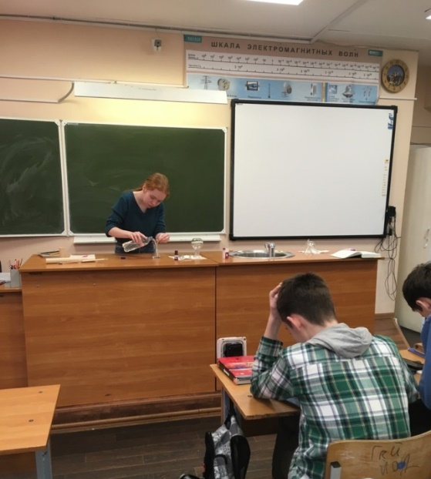
Рисунок 1 Рисунок 2

Результаты:
 | АИ-92 | АИ-95 | Норма
Цвет | Бледно-жёлтый | Жёлтый | Бесцветный/бледно-жёлтый
Прозрачность | Слегка мутный | Прозрачный | Прозрачный
Наличие взвешенных и осевших посторонних примесей | Взвешенные и осевшие примеси отсутствуют | Взвешенные и осевшие примеси отсутствуют | Взвешенные и осевшие примеси отсутствуют
Испаряемость | Бензин испарился за 3 минуты, на бумаге осталось маслянистое пятно | Бензин испарился за 1 минуту 30 секунд, на бумаге не осталось маслянистых следов | Бензин полностью испаряется за 1-1,5 минуты, не оставляя на бумаге маслянистых следов

Выводы: образцы бензина АИ-92-К5 и АИ-95-К5 не соответствуют всем нормативным показателям.

    - Эксперимент 2. Определение плотности ареометром
Метод: по ГОСТ 31072-2006 [6]
Оборудование и материалы: бензин АИ-92 и АИ-95, мерные цилиндры, термометр, ареометр.
Ход работы: Заполнили мерный цилиндр испытуемым образцом до уровня ниже верхнего обреза цилиндра на 5-6 см. Затем осторожно опустили ареометр в наполненный цилиндр на возможно большую глубину (Рисунок 3). После того как прекратятся вертикальные колебания ареометра и при условии, что он не будет касаться стенки цилиндра, произвели отсчет плотности по верхнему краю мениска (Рисунок 4). Также измерили температуру испытуемого образца с помощью термометра.
В стандартах и других документах плотность бензинов указывается при температуре +20°С (ρ₂₀). В связи с этим данные измерений при иной температуре (ρ_{t}) должны приводиться к температуре +20 ° С по формуле
ρ₂₀ = ρ_{t} + γ (t - 20), кг/м³
где γ - зависящая от величины плотности температурная поправка;
t - температура нефтепродукта при отсчете плотности, °С.
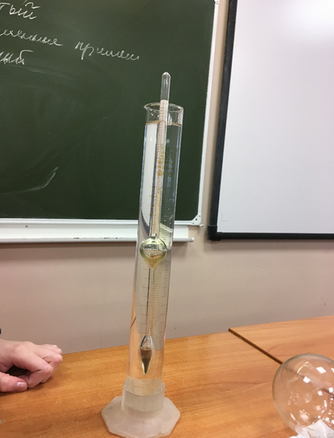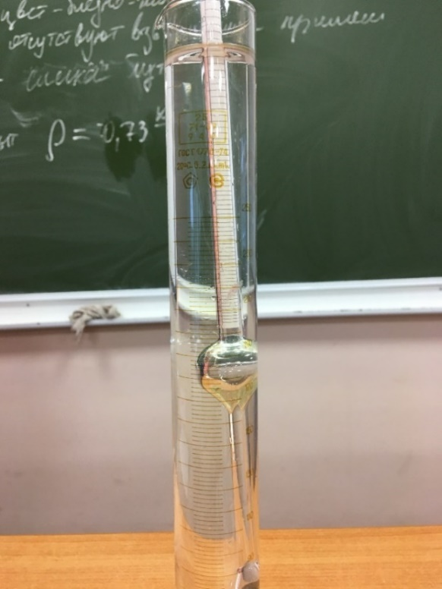
Рисунок 3 Рисунок 4
Результаты:
 | Значение плотности по показанию ареометра, кг/м³ | Температура, °C | Значение плотности с поправкой на температуру, кг/м³ | Значение плотности согласно ГОСТ, кг/м³ | Отклонение от ГОСТ, %
АИ-92 | 730,0 | 20,0 | 730,0 | 725,0-780,0 | нет
АИ-95 | 735,0 | 22,0 | 737,0 |  | нет

Выводы: плотность образцов бензина АИ-92 и АИ-95 соответствует заявленной по ГОСТ.
    - Эксперимент 3. Проверка на содержание водорастворимых кислот и щелочей
Метод: определение среды образца с помощью универсального индикатора.
Оборудование и материалы: пробирки, бензин АИ-92 и АИ-95, вода, универсальный индикатор.
Ход работы: Налили испытуемые образцы в пробирки и добавили небольшое количество воды (Рисунок 5). Затем тщательно перемешали полученные суспензии и разделили водный слой со слоем бензина (Рисунок 6). Определили среду отделённой воды с помощью универсального индикатора (Рисунок 7, Рисунок 8).
Результаты:
 | Показатель pH образца | Нормальный показатель pH
АИ-92 | 6 | 7
АИ-95 | 6

Выводы: образцы бензина АИ-92 и АИ-95 содержат незначительное количество водорастворимых кислот (pH=6, среда слабокислая), которые могут оказывать коррозийное действие на детали двигателя.
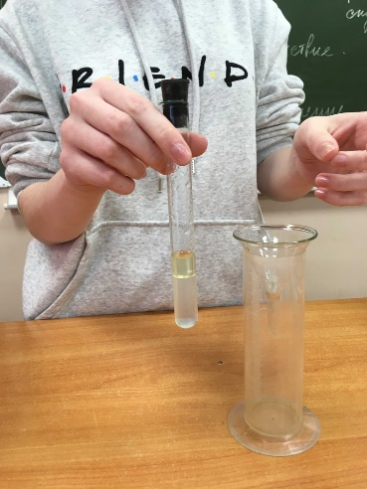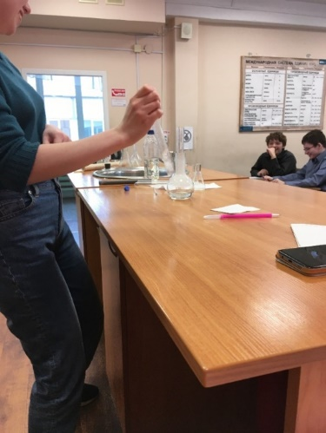
Рисунок 5 Рисунок 6 Рисунок 7 Рисунок 8

    - Эксперимент 4. Проверка на содержание олефинов (непредельных углеводородов)
Метод: качественный анализ на олефины с помощью водного раствора перманганата калия.
Оборудование и материалы: пробирки, бензин АИ-92 и АИ-95, перманганат калия, вода.
Ход работы: Приготовили водный раствор перманганата калия. Затем смешали небольшое количество полученного раствора с таким же количеством испытуемого образца. Встряхнули пробирки в течение 10-15 секунд. Произошла химическая реакция: фиолетовый раствор обесцветился, выпал бурый осадок диоксида марганца (Рисунок 9, Рисунок 10). Уравнение реакции выглядит следующим образом:
3C_{n}H_{2n} + 2KMnO₄ + 4H₂O → 3C_{n}H_{2n+2}O₂ + 2KOH + 2MnO₂ ↓
олефин | бурый  осадок

Результаты: качественный анализ доказал наличие олефинов (непредельных углеводородов) в испытуемых образцах бензина АИ-92 и АИ-95.
Выводы: в данных образцах топлива АИ-92 и АИ-95 содержатся олефины, не позволяющие его долго хранить из-за образующихся впоследствии смол, влияние которых на двигатель очень пагубно.
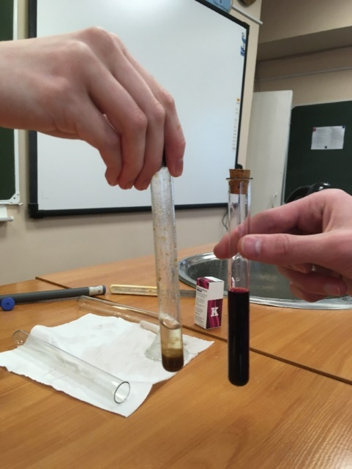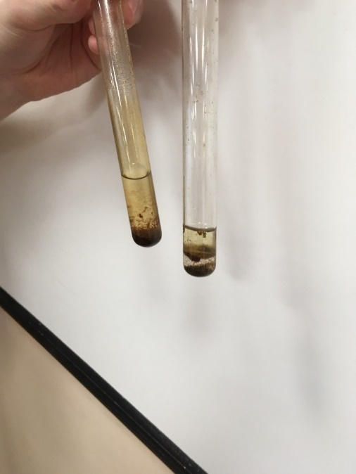
Рисунок 9 (АИ-92) Рисунок 10 (АИ-95 слева,
АИ-92 справа)

2.4.5 Эксперимент 5. Проверка на наличие воды
Метод: использовали новый экспресс-метод, разработанный изобретателями, для определения содержания воды в топливе в бытовых условиях.
Способ включает подготовку проб топлива путем отбора в прозрачную мерную емкость и перемешивание пробы топлива в ней. Испытание проводят путем замораживания пробы топлива при температуре ниже замерзания воды. Затем в процессе замораживания проводят визуальный осмотр пробы на наличие в ней в твердом состоянии воды. Далее после окончания замораживания проводят сбор количества воды путем отсеивания кристаллов воды через фильтр. Затем размораживают воду, измеряют ее объем взвешиванием и вычисляют процентное содержание воды в пробе. Технический результат метода - определение содержания воды в топливе без применения дорогостоящего оборудования и специальных растворителей.
Оборудование и материалы: пробирки, бензин АИ-92 и АИ-95, морозильная камера.
Ход работы: Набрали бензин в пробирки на 2/3 их объема, тщательно перемешали встряхиванием 2-3 минуты. Поместили пробирки в морозильную камеру до момента замерзания воды (ниже 0°С). Замораживание проводили в течение 2 часов. Затем достали пробирки из морозильной камеры и осмотрели на свету.
Результаты: как в пробирке c образцом АИ-92 (Рисунок 11), так и в пробирке с образцом АИ-95 (Рисунок 12) льдинки визуально не обнаружены.
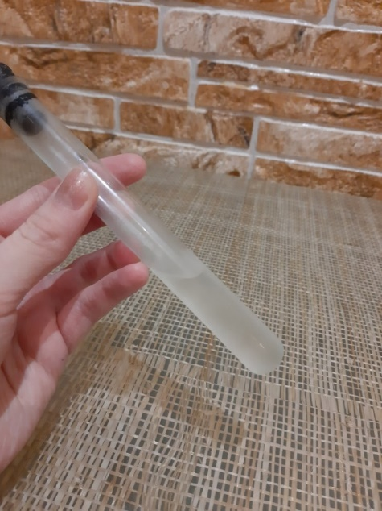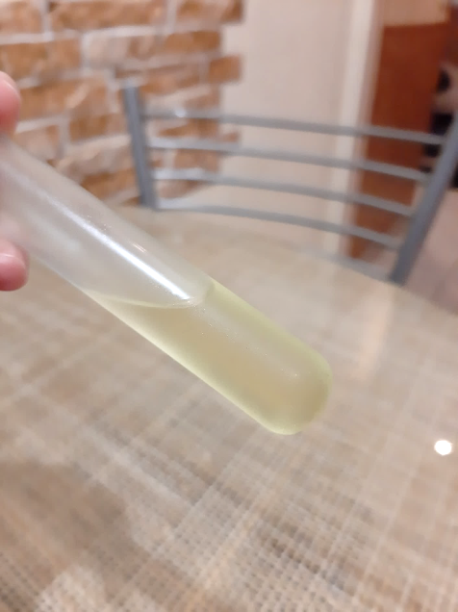
Рисунок 11 Рисунок 12
Выводы: испытуемые образцы бензина АИ-92 и АИ-95 не содержат воду или содержат её в очень незначительных количествах, которые в условиях данного эксперимента не могут быть выявлены.
2.4.6 Эксперимент 6. Проверка на наличие смол
Метод: анализ состава бензина путём поджигания.
Оборудование и материалы: бензин АИ-92 и АИ-95, спички, часовое стекло.
Ход работы: Капнули небольшое количество бензина в чашку из часового стекла, подожгли и ждали полного сгорания (Рисунок 12). Затем на белом фоне смотрели на то, что на ней осталось (Рисунок 13 и Рисунок 14). Если «стекло» относительно чистое, значит сгоревшее топливо — бензин соответствующего качества. Если на тарелке остались смолистые отложения, копоть и т.д., — это горючее загрязнено примесями или в нем есть присадки, выявить которые можно только с помощью специального оборудования в сертифицированной лаборатории.
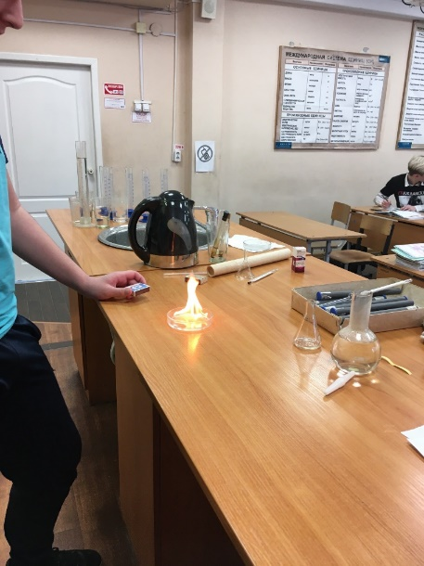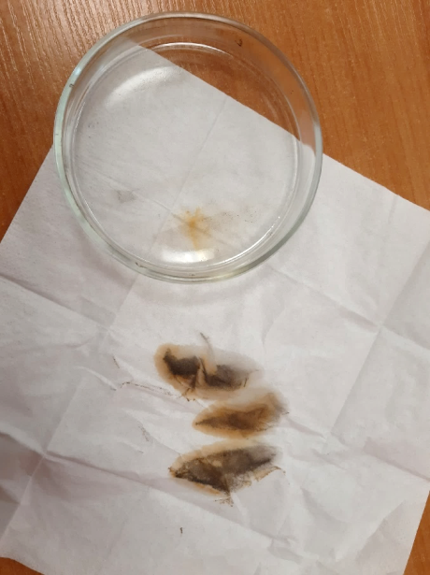
Рисунок 13 Рисунок 14 (АИ-95) Рисунок 15 (АИ-92)
Результаты: в образце бензина АИ-92 обнаружены смолы; в образце бензина АИ-95 обнаружены смолы и значительное количество присадок, оставляющие копоть при горении.
Выводы: испытуемые образцы бензина АИ-92 и АИ-95 содержат смолы, из-за большого накопления которых повышается износ двигателя, ухудшается процесс сгорания топлива и увеличивается его расход.
В образце бензине АИ-95 обнаружены присадки, дающие копоть при горении; состав этих присадок можно выявить лишь при лабораторном анализе.
2.5 SWOT-анализ
Аббревиатура SWOT означает:
Strengths – сильные стороны
Weaknesses – слабые стороны
Opportunities – возможности
Threats – угрозы
SWOT-анализ составляется в виде таблицы.
Цель анализа – у каждого вида бензина выявить сильные и слабые стороны, возможности его усовершенствования и угрозы, которые они могут
оказать на работу двигателя.
Бензин марки АИ-80 сейчас практически не используется в связи с ужесточением требований экологических классов и не применяется в современных двигателях, поэтому для него SWOT-анализ проводить не будем. Автомобильный бензин на сегодняшний день представлен следующими марками: АИ-92, АИ-95 и АИ-100, для них и проведем SWOT-анализ.
Анализ проводился на основании полученных нами результатов при изучении информации, анализе и синтезе изученной литературы, опроса, бесед, сравнений, экспериментов.

АИ-92
Сильные стороны S | Слабые стороны W
- Самый востребованный  - Приемлемая цена и минимальное кол-во присадок  - Можно использовать для заправки мотокультиваторов, бензопил.  - Отсутствие присадок, разрушительных для топливной системы и вредных для окружающей среды  - Идеально подходит для автомобилей, которые функционируют на карбюраторных двигателях  - Можно использовать в качестве растворителя жирных пятен на тканях и сырье для изготовления парафина | - Подходит для автомобилей более старых годов выпуска  - Можно заправить только в России и странах СНГ, а в странах Европейского союза заправится таким бензином не получится (не производят бензин и карбюраторные двигатели)
Возможности O | Угрозы T
- Улучшение уже произведено – АИ-95 | - Поломка двигателя при использовании в двигателе для которого он не рекомендован  - Низкий спрос, вывод из эксплуатации

АИ-95
Сильные стороны S | Слабые стороны W
- Используется в большинстве современных автомобилей  - В составе нет ядовитого тетраэтилсвинца, мало серы и аренов  - Не вреден для окружающей среды  - Кислородсодержащие компоненты повышают полноту сгорания бензина и обеспечивают равномерное распределение детонационных свойств. Все вместе они снижают износ двигателя, облегчают его запуск, обеспечивают более экономичный расход по сравнению с АИ-92 | - Подходит не для всех двигателей  - Заправляют в основном зарубежные автомобили  - Содержит большое количество противодетанирующих присадок  - Высокая цена
Возможности O | Угрозы T
- Улучшение уже произведено – АИ-98, АИ-100  - Повышение спроса за счет регулировки цены  - Сокращение затрат на обслуживание двигателя | - Поломка двигателя при использовании в двигателе для которого он не рекомендован

АИ-100
Сильные стороны S | Слабые стороны W
- Экологичность – практически не содержит серу, с минимальным выбросом СО2  - Бережет топливную систему, чистит систему впрыска за счет оптимального состава присадок  - Двигатель работает с меньшей нагрузкой на поршневую группу | - Подходит не для всех автомобилей, в основном для «рывковых»  - Высокая цена  - Малоизвестен - низкий потребительский спрос
Возможности O | Угрозы T
- Совершенствование автомобильных двигателей приведет к повышению потребительского спроса  - Возможно усовершенствование при развитии науки  - Увеличение спроса при снижении цены | - Поломка двигателя при использовании в двигателе для которого он не рекомендован
2.6 Алгоритм выбора автомобильного бензина для обеспечения нормальной работы двигателя. Презентация разработанного алгоритма
На основании проведенного исследования составили Алгоритм выбора автомобильного бензина для обеспечения нормальной работы двигателя (Приложение 7).
Подготовила презентацию, показала одноклассникам (как будущим возможным автомобилистам) на уроке физики (Рисунок 16). Слушали очень внимательно, активно задавали вопросы, обсуждали.
Разработанный нами алгоритм показали автолюбителям, с которыми проводили беседы, получили положительные отзывы.
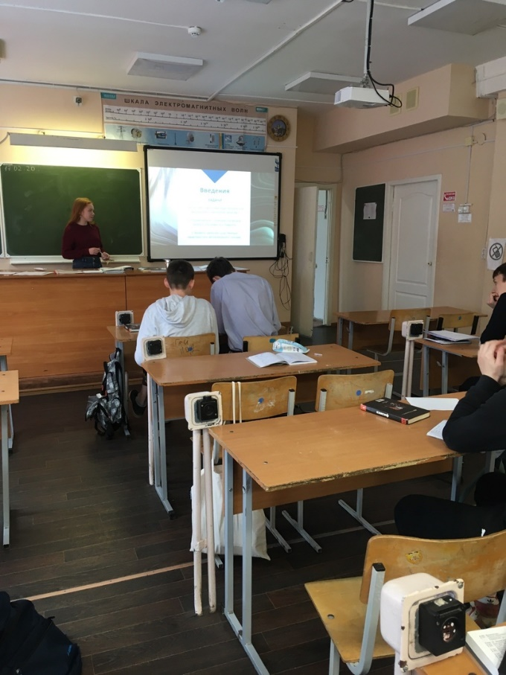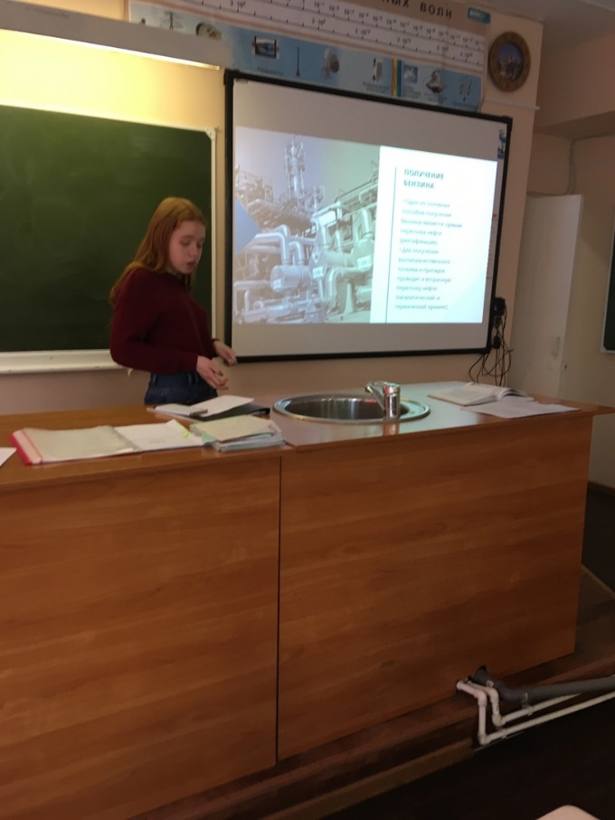
Рисунок 16. Фотографии показа презентации на уроке физики

ЗАКЛЮЧЕНИЕ

В ходе работы изучены различные источники информации по теме, установлено как различные марки бензина влияют на работу автомобильных двигателей, изучены ведущие автозаправочные сети города Перми и виды бензинов, которые они продают, проведена оценка качества бензинов (АИ-92, АИ-95), изучили личный опыт автолюбителей, проведен SWOT-анализ, разработан для автомобилистов алгоритм выбора автомобильного бензина для обеспечения нормальной работы двигателя. Таким образом, поставленные задачи были выполнены.
Обобщая полученные результаты, можно сделать несколько важных выводов:
- Повышенные нагрузки при эксплуатации автомобиля выдвигают жесткие требования к качеству потребляемого топлива;
- Необходимо правильно подбирать бензин для автомобиля для того чтобы предупредить различные виды поломок двигателя; Отклонения показателей качества приводят к серьезным нарушениям в работе двигателя.
- О неудовлетворительном качестве бензина можно сделать вывод из его внешнего вида (запах, цвет, наличие осадка); Если есть серьезные сомнения в качестве предлагаемого для заправки бензина, лучше сначала налить небольшое его количество в прозрачную бутылку и, только убедившись в отсутствии неприятного, резкого запаха, примесей или осадка, заправлять им автомобиль;
- Бензины отличаются практически только октановым числом;
Сделанные выводы подтверждают сделанные нами гипотезы.
Подводя итоги работы, можно сделать вывод о том, что цель работы достигнута.
В дальнейшем планируется продолжение исследований в данном направлении.

БИБЛИОГРАФИЧЕСКИЙ СПИСОК

- Азимов А. Мир углерода. – Пер. с англ. – М.: Химия, 1978 г. – 208 с.
- Артеменко А.И. «Органическая химия» - М.: КноРус, 2018 г. – 528 с.
- Большая российская энциклопедия. [Электронный ресурс] – Режим доступа. - https://bigenc.ru/
- Виноградов О. В., Карелина А. С. Влияние показателей качества автомобильного бензина и дизельного топлива на состояние окружающей среды // Молодой ученый. — 2016. — №8. — С. 194-199. [Электронный ресурс] – Режим доступа. - https://moluch.ru/archive/112/28244/ (дата обращения: 24.02.2020).
- ГОСТ 32513-2013. Межгосударственный стандарт топлива моторные. Бензин неэтилированный. Технические условия. М.. 2014. 12 с. [Электронный ресурс] – Режим доступа. -http://biotoplivo.com/upload/private/information_items_property_165.pdf
- ГОСТ 31072-2006. Межгосударственный стандарт. Нефть и нефтепродукты. Метод определения плотности, относительной плотности и плотности в градусах API ареометром. М. 2006. 10 с.
- «Лукойл» — нефтяная компания: [сайт]. URL: https://lukoil.ru/
- Нефтепродукты (справочник) – М.: Химия, 1966 г. – 776 с.
- Нефтехимпром | АЗС : [сайт]. URL: https://www.neftehimprom.com/
- ПАО «Газпром нефть»: [сайт]. URL: https://www.gazprom-neft.ru/
- Свободная энциклопедия Википедия. [Электронный ресурс] – Режим доступа. - https://ru.wikipedia.org/wiki/Бензин.
- Сеть АЗС – Сеть АЗС «V&V»: [сайт]. URL: https://azsvv.ru/.
- Технический регламент "О требованиях к автомобильному и авиационному бензину, дизельному и судовому топливу, топливу для реактивных двигателей и топочному мазуту" (с изменениями и дополнениями): утв. Постановлением Правительства РФ от 27 февраля 2008 г. N 118. [Электронный ресурс] – Режим доступа. -http://www.consultant.ru/document/cons_doc_LAW_75192/
- Энциклопедия кругосвет [Электронный ресурс] – Режим доступа. -https://www.krugosvet.ru/enc/nauka_i_tehnika/himiya/OKTANOVOE_CHISLO.html
Приложение 1
Октановые значения некоторых веществ

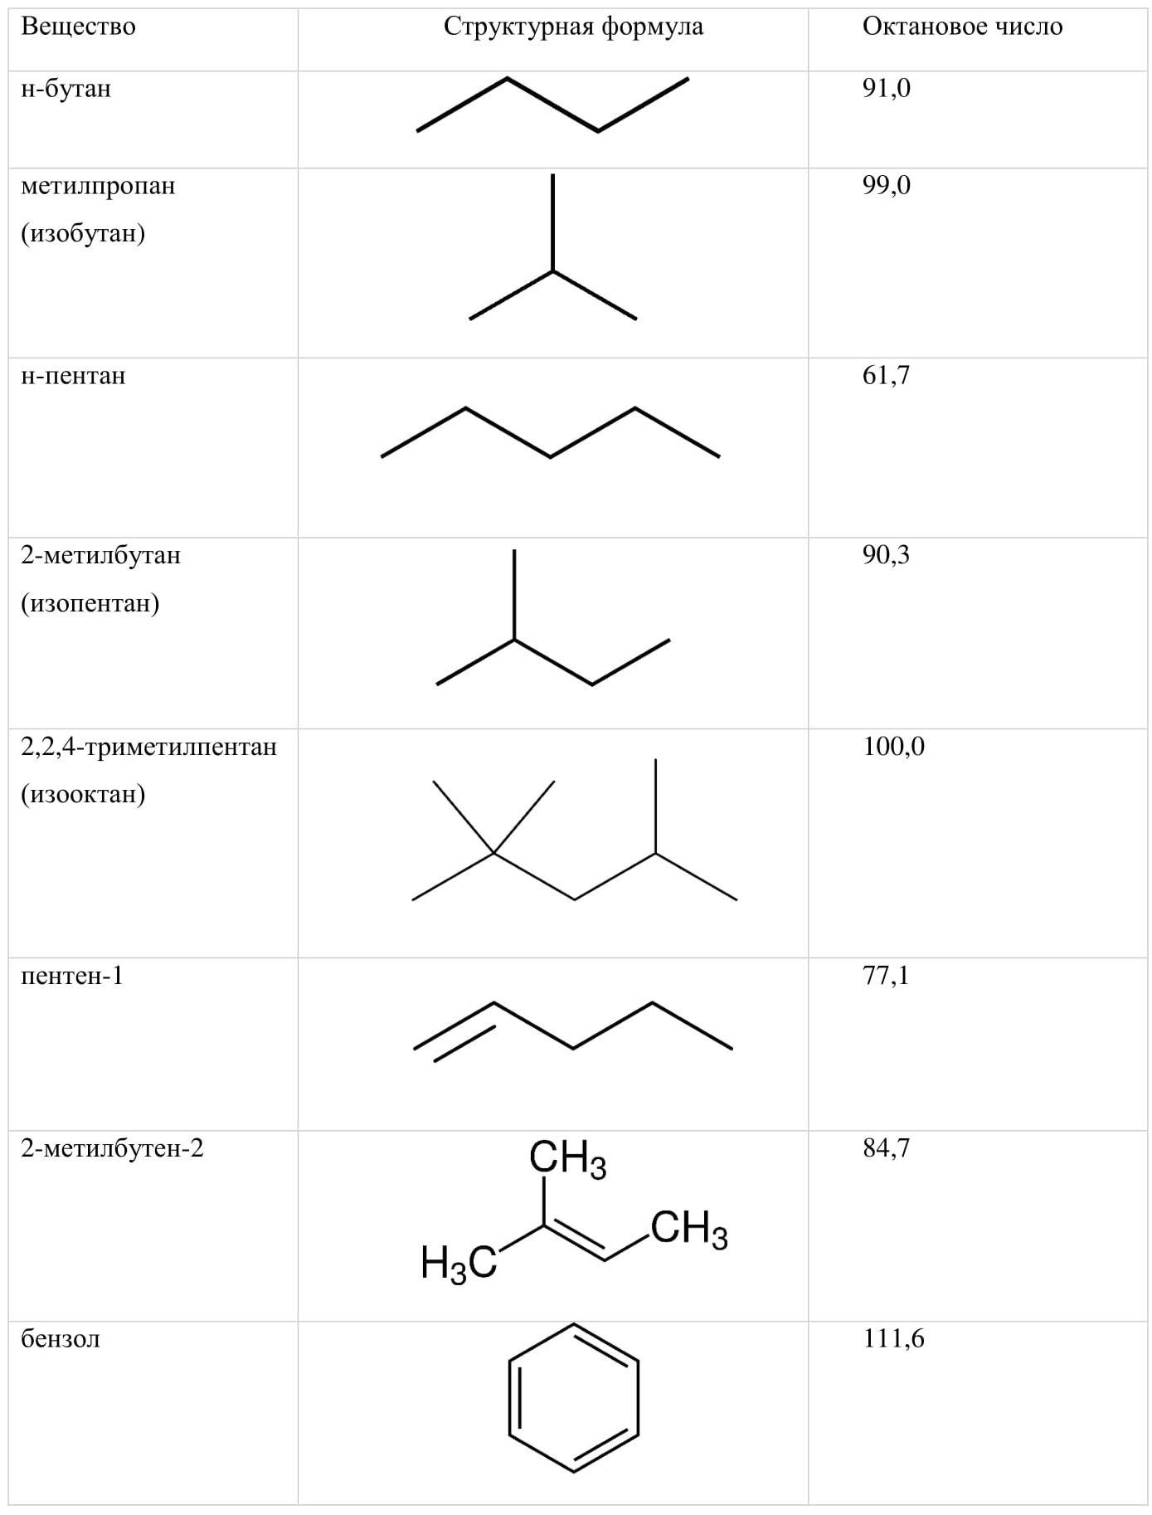
Приложение 2
Экологические стандарты бензина

Характеристики автомобильного бензина | Единица измерения | Нормы в отношении
 |  | класса 2 | класса 3 | класса 4 | класса 5
Массовая доля серы, не более | мг/кг | 500 | 150 | 50 | 10
Объемная доля бензола, не более | процентов | 5 | 1 | 1 | 1
Концентрация железа, не более | мг/дм3 | отсутствие | отсутствие | отсутствие | отсутствие
Концентрация марганца, не более | мг/дм3 | отсутствие | отсутствие | отсутствие | отсутствие
Концентрация свинца, не более | мг/дм3 | отсутствие | отсутствие | отсутствие | отсутствие
Массовая доля кислорода, не более | процентов | - | 2,7 | 2,7 | 2,7
Объемная доля углеводородов, не более: | процентов
ароматических |  | - | 42 | 35 | 35
олефиновых |  | - | 18 | 18 | 18
Позиция исключена. - Постановление Правительства РФ от 07.09.2011 N 748
Давление паров, не более: | кПа
в летний период |  | - | 45 - 80 | 45 - 80 | 45 - 80
в зимний период |  | - | 50 - 100 | 50 - 100 | 50 - 100
Объемная доля оксигенатов, не более: | процентов
метанола |  | - | отсутствие | отсутствие | отсутствие
этанола |  | - | 5 | 5 | 5
изопропанола |  | - | 10 | 10 | 10
третбутанола |  | - | 7 | 7 | 7
изобутанола |  | - | 10 | 10 | 10
эфиров, содержащих 5 или более атомов углерода в молекуле |  | - | 15 | 15 | 15
других оксигенатов (с температурой конца кипения не выше 210 градусов Цельсия) |  | - | 10 | 10 | 10
Объемная доля процентов монометиланилина, не более | процентов | 1,3 | 1 | 1 | отсутствие
Приложение 3

Классы бензина
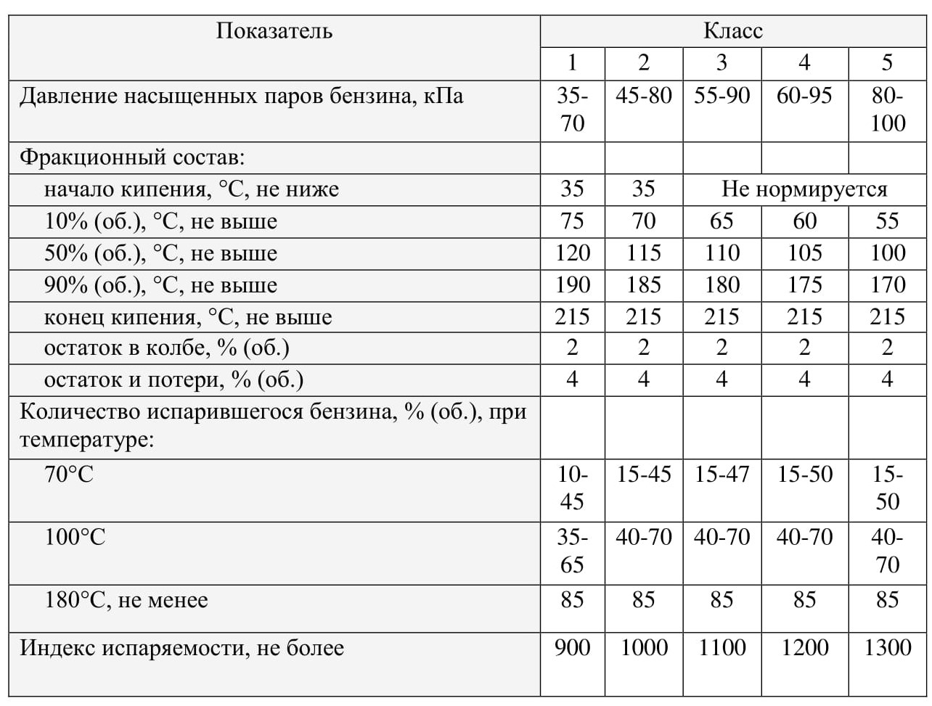

Приложение 4

Результаты социологического опроса

Диаграмма 1

Диаграмма 2

Диаграмма 3

Диаграмма 4

Приложение 5

Виды бензинов на АЗС в г.Перми различных компаний
(скрины с официальных сайтов)

Лукойл Газпромнефть
V & V
Нефтехимпром
Приложение 6
Паспорта продукции
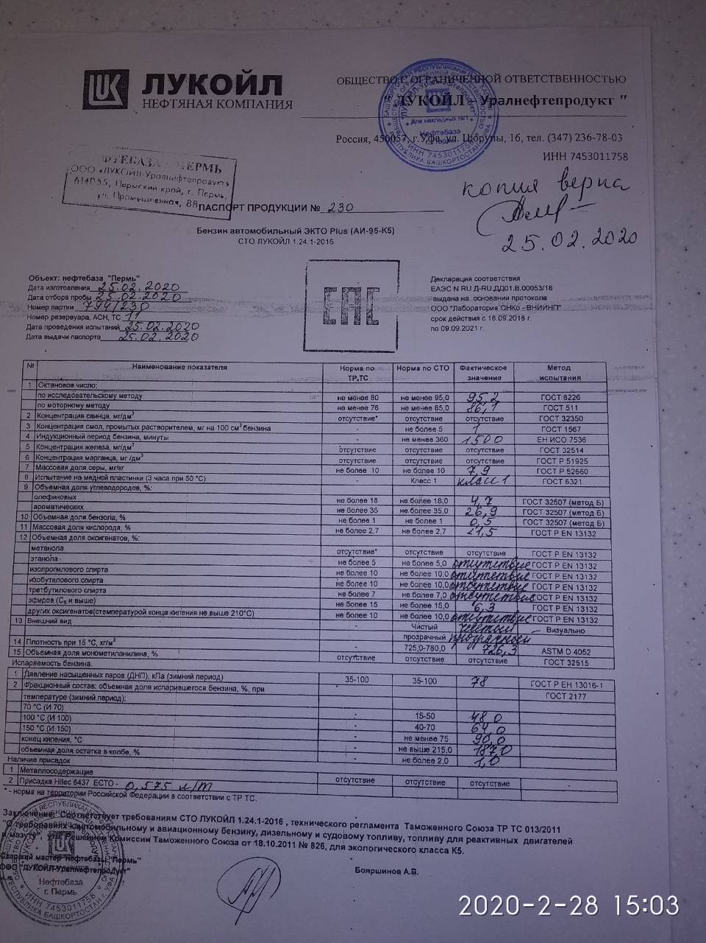
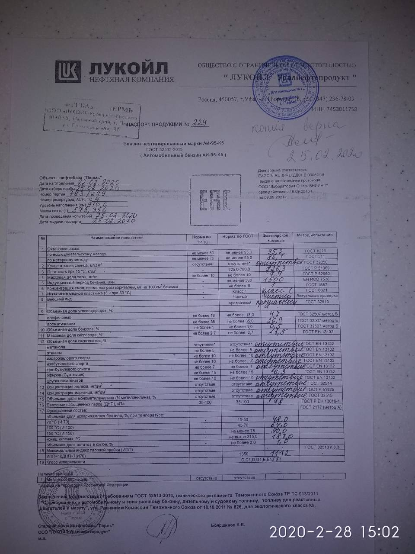

Приложение 7

Алгоритм выбора автомобильного бензина для обеспечения нормальной работы двигателя
1 шаг. Выбор вида топлива
Заглянуть в инструкцию завода-изготовителя на автомобиль или на обратную сторону крышки бензобака
- Следует учитывать рекомендации завода-изготовителя (любой двигатель калибруют под конкретный вид бензина
- Выбирая бензин с более низким ОЧ знай, что это повлияет на работу двигателя, увеличит расход, ухудшит мощностные характеристики.

или
Выбираем рекомендованный бензин
Выбираем другой бензин с более низким/высоким ОЧ

или
2 шаг. Выбор АЗС
Наличие необходимого вида бензина на АЗС
- Необходимо выбирать только АЗС известных, крупных компаний
- На АЗС крупных компаний больше выбор видов топлива

нет
да

3 шаг. Выбор марки
Выбираем марку бензина
- По цене (дешевле)
- Согласно технического регламента все производимые бензины должны иметь 5 класс экологической опасности
- Надписи «ЕВРО», «SUPER», «ОПТИ», «ЭКТО», «G-Drive» - это просто маркетинговый прием
- Все выпускаемые автомобильные бензины должны быть 5 класса

- Доверяем продавцу: «бренд» = качество = нормальная работа двигателя

или
Выбираем «брендированный» бензин
Выбираем простой бензин

Заливаем бензин в бак автомобиля

